16 октября 2019 года в п. Раздольное состоялось торжественное открытие образовательных курсов «Основы предпринимательской деятельности» и «Основы бизнес-планирования». Данные курсы направленны на популяризацию предпринимательской деятельности, повышение грамотности обучающихся в сфере предпринимательства, а также на содействие в создании новых субъектов предпринимательства и новых рабочих мест в Республике Крым.
Курсы проводятся Фондом поддержки предпринимательства Крыма при поддержке Министерства экономического развития Республики Крым.
Программа обучения строится таким образом, чтобы слушатели в ходе занятий узнали о Национальном проекте «Малое и среднее предпринимательство и поддержка индивидуальной предпринимательской инициативы», государственной поддержке в сфере малого и среднего предпринимательства в Крыму, о нормативно-правовых основах предпринимательской деятельности и лучших практиках предпринимательства в Республике Крым, о трудовых отношениях, бухгалтерском и налоговом учете, бизнес-планировании и о других важных и актуальных аспектах предпринимательства.
Открывая курсы, начальник отдела экономики Администрации Раздольненского района Лариса Мигаль сообщила, что обучение будет полезно как для начинающих предпринимателей, так и для представителей уже действующего бизнеса, а также безработных, самозанятых граждан, желающих повысить уровень знаний и в дальнейшем зарегистрировать собственный бизнес.
«Благодаря проведению данных мероприятий в нашем районе становится реальным создание благоприятного климата для всех категорий бизнеса, обеспечение гарантий для справедливой конкуренции, равное информационное обеспечение, достижение прозрачности при принятии решений. Данные курсы в Раздольненском районе проводятся 4 год, организованы на бесплатной основе и предусмотрены как для предпринимателей, так и для физических лиц, которые только планируют стать субъектами предпринимательской деятельности. С каждым годом наблюдается увеличение количества слушателей, что свидетельствует о том, что интерес к ведению предпринимательского дела среди молодого поколения активно возрастает» – подчеркнула Лариса Мигаль.
Образовательные курсы проводятся в два этапа, обучение «Основ предпринимательской деятельности» и «Основ бизнес-планирования». Все это поможет сформировать перспективные бизнес-идеи по актуальным направлениям ведения бизнеса.
В рамках курсов среди участников состоится Конкурс бизнес-проектов, в ходе которого будет отобрано 100 лучших для участия в презентации бизнес-планов перед потенциальными инвесторами.
По окончанию обучения слушатели получат удостоверения о повышении квалификации, а также базовые знания, которые позволят в дальнейшем их использовать для дальнейшего развития и ведения предпринимательской деятельности.
Бизнес - тренер учебно делового центра «Оптимум» Вячеслав Спицын озвучил цели и задачи образовательных курсов «Основ предпринимательской деятельности» и «Основ бизнес-планирования», отметив, что благодаря обучению начинающие предприниматели-слушатели смогут получить новые знания, умения и навыки, необходимые для создания и ведения собственного бизнеса, усовершенствовать свои бизнес-идеи, получить возможность наладить связи в предпринимательском сообществе района.
В завершении торжественного мероприятия Лариса Мигаль пожелала всем слушателям курсов успеха и процветания, найти надежных деловых партнеров, упорства в достижении поставленных целей. Пусть все ожидания оправдаются, а устремления воплотятся в реальность.
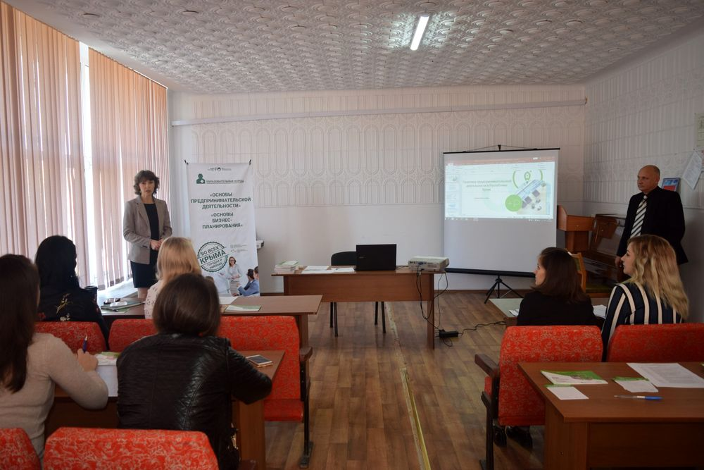
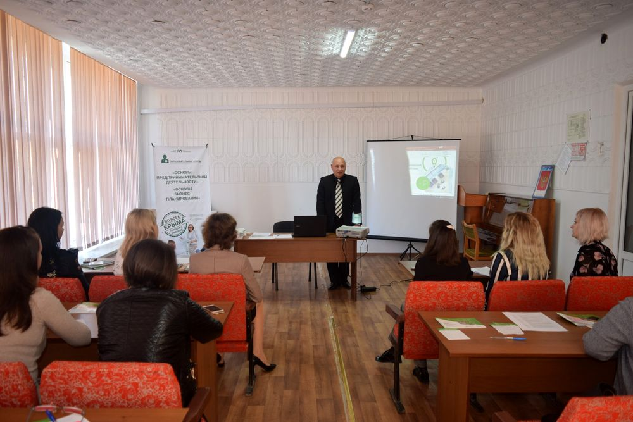
Отдел экономики Администрации

